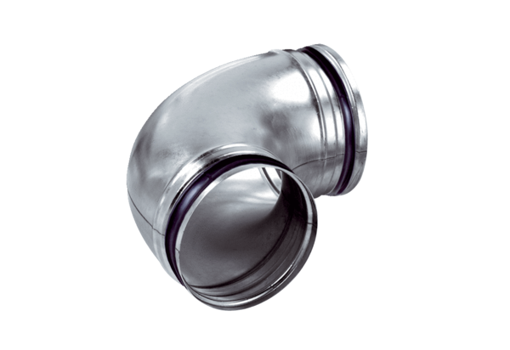Koljeno od 90°, vučeno B90-160Jedinica za pakiranje: 1 komAsortiman: K
Broj artikla: 0055.0314Proizvođač: MAICO

